Лабораторная работа №11.

Приобретение навыков написания программ для работы с файлами.

Боровиков Даниил Александрович

Содержание

# 1 Цель работы

Приобретение навыков написания программ с использованием подпрограмм. Знакомство с методами отладки при помощи GDB и его основными возможностями.

# 2 Выполнение лабораторной работы

Создадим каталог для программам лабораторной работы № 11, перейдем в него и создадим файл lab11-1.asm и readme.txt(рис. 1)

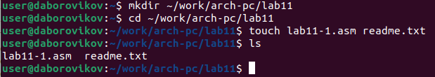

Рис. 1: Создание файлов lab11-1.asm, readme.txt в соответствующем каталоге

Введем в файл lab11-1.asm текст программы из листинга 11.1 (Программа записи в файл сообщения). (рис. 2)

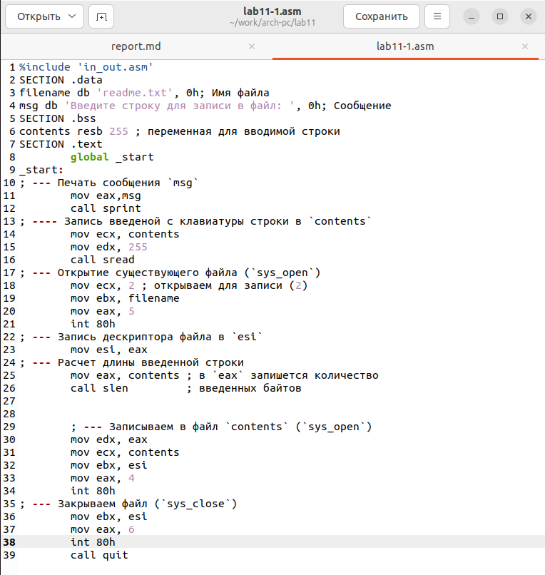

Рис. 2: Текст программы из листинга 11.1

Создадим исполняемый файл и проверим его работу.(рис. 3)

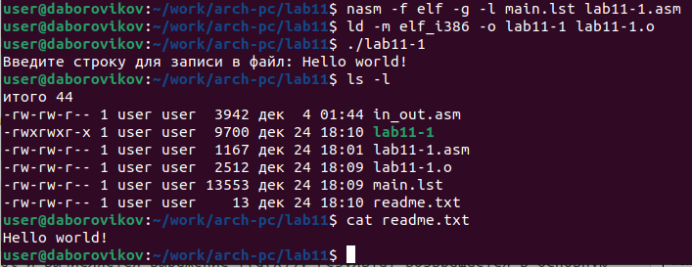

Рис. 3: Создание исполняемого файла lab11-1.asm

С помощью команды chmod изменим права доступа к исполняемому файлу lab11-1, запретив его выполнение. Попытаемся выполнить файл. Нам отказано в доступе, так как исполнение файла мы заблокировали.(рис. 4)

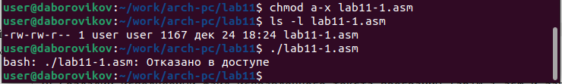

Рис. 4: Запрет исполнения файла lab11-1.asm

С помощью команды chmod изменим права доступа к файлу lab11-1.asm с исходным текстом программы, добавив права на исполнение. Попытаемся выполнить его. При предоставлении доступа к исполнению файл не выполняется и выдает ошибки.(рис. 5)

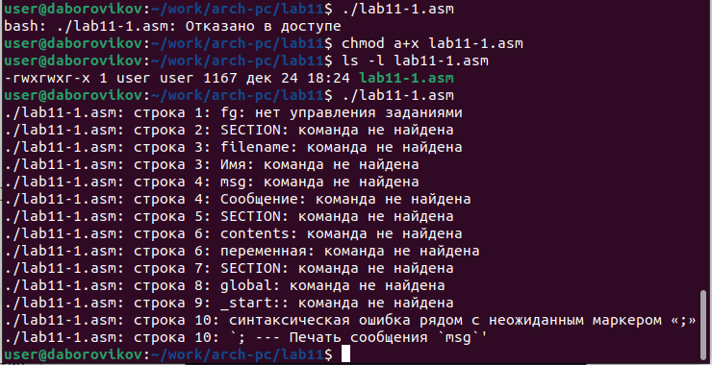

Рис. 5: Предоставление права к исполнению lab11-1.asm

Предоставим права доступа к файлу readme.txt в соответствии с вари- антом 7(rw- rwx rw-). Проверим правильность выполнения с помощью команды ls -l.(рис. 6)

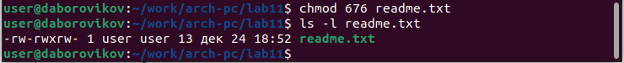

Рис. 6: Права доступа к файлу readme.txt(rw- rwx rw-)

# 3 Самостоятельная работа

Напишем программу работающую по следующему алгоритму:

• Вывод приглашения “Как Вас зовут?”

• ввести с клавиатуры свои фамилию и имя

• создать файл с именем name.txt

• записать в файл сообщение “Меня зовут”

• дописать в файл строку введенную с клавиатуры

• закрыть файл (рис. 7)

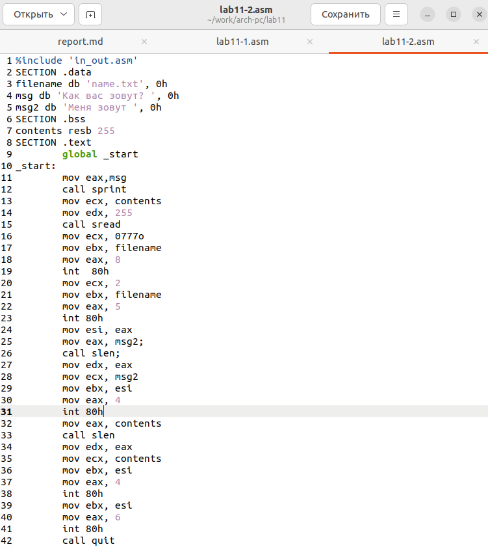

Рис. 7: Текст программы самостоятельной работы lab11-2.asm

Листинг программы lab11-2.asm:

%include ‘in_out.asm’

SECTION .data

filename db ‘name.txt’, 0h

msg db ‘Как вас зовут?’, 0h

msg2 db ‘Меня зовут’, 0h

SECTION .bss

contents resb 255

SECTION .text

global _start

_start:

mov eax,msg  
  
call sprint  
  
mov ecx, contents  
  
mov edx, 255  
  
call sread  
  
mov ecx, 0777o   
  
mov ebx, filename   
  
mov eax, 8   
  
int 80h  
  
mov ecx, 2   
  
mov ebx, filename  
  
mov eax, 5  
  
int 80h  
  
mov esi, eax  
  
mov eax, msg2;  
  
call slen;  
  
mov edx, eax  
  
mov ecx, msg2  
  
mov ebx, esi  
  
mov eax, 4  
  
int 80h  
  
mov eax, contents   
  
call slen   
  
mov edx, eax  
  
mov ecx, contents  
  
mov ebx, esi  
  
mov eax, 4  
  
int 80h  
  
mov ebx, esi  
  
mov eax, 6  
  
int 80h  
  
call quit

Создадим исполняемый файл и проверим наличие файла и его содержимое с помощью команд ls и cat.(рис. 8)

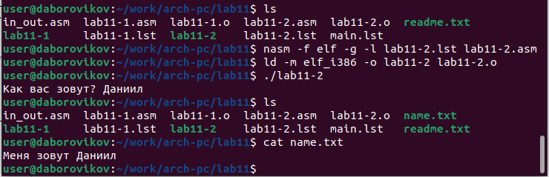

Рис. 8: Cоздание исполняемого файла lab11-2.asm

# 4 Выводы

В ходе лабораторной рабоы мы приобрели навыки написания программ для работы файлами.

https://github.com/daBorovikov/study_2022-2023_arh-pc-